**Информация к проекту решения по заявлению:**

**1.20. Подлепинской О. А.**

**Земельный участок:**

кадастровый номер **54:35:081295:7**;

местоположение:обл. Новосибирская, г. Новосибирск, **Первомайский район**, ш. Бердское;

площадь 470 кв.м.;(планшет 3362).

**Зонирование:** Зона делового, общественного и коммерческого назначения (ОД-1), Подзона делового, общественного и коммерческого назначения с объектами различной плотности жилой застройки (ОД-1.1)

**Заявленные требования:** *в части уменьшения минимального отступа от границ земельного участка с 3 м до 0 м с юго-восточной, северо- западной сторон и со стороны Бердского шоссе*

**Обоснование согласно заявлению:** *в связи с тем, что наличие инженерных сетей является неблагоприятным для застройки*

**Планируется: строительство торгово-выставочного здания с кафе**

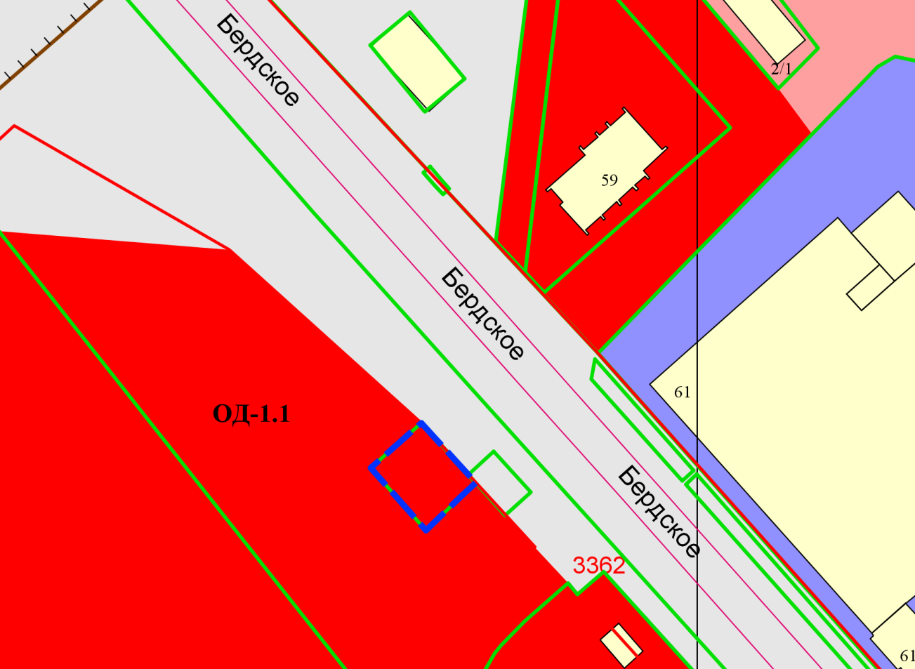

**54:35:081295:7**

**0 м**

**0 м**

**0 м**

Приложения к заявлению:

